為何需要使用SSRS與SSAS兩種SQL Server這兩類的主要報表與分析模組，會其主要資料篩選UI操作中，內建包含Data-Integrity-Check相關的功能呢?這是絕不是「狗拿耗子，多管閒事」而已，而是一旦Data-Integrity-Check相關功能沒有內建於SSRS與SSAS的操作中→一些因為原始資料本身資料特徵屬性，所產生的無效值就會出現MDX T-SQL結果集→因此讓一些T-SQL開發功力比較資淺者，有可能因為不知道如何繼續作Data-Integrity-Check，甚至不敢繼續用SSRS與SSAS→因此就以下實例操作，來講述何謂這一個內建式MDX Data-Integrity-Check→還有該MDX Data-Integrity-Check，是如何去除問題無效資料的!

1. 為了配合讀取開發Microsoft ContosoRetail.abf這一個微軟範本商業MDX展示資料庫，必須安裝Microsoft Visual Studio 2019與其相關附屬資料庫metadata讀取工具SSDT(SQL Server Data Tools)，才能夠讀取如下圖所示構成Microsoft ContosoRetail SASS環境的Cube類型元件!

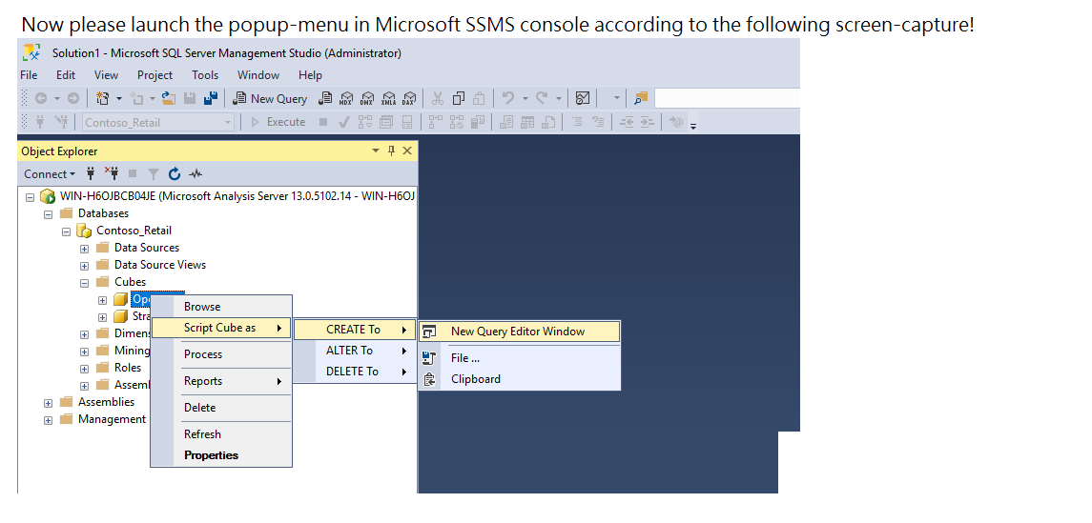

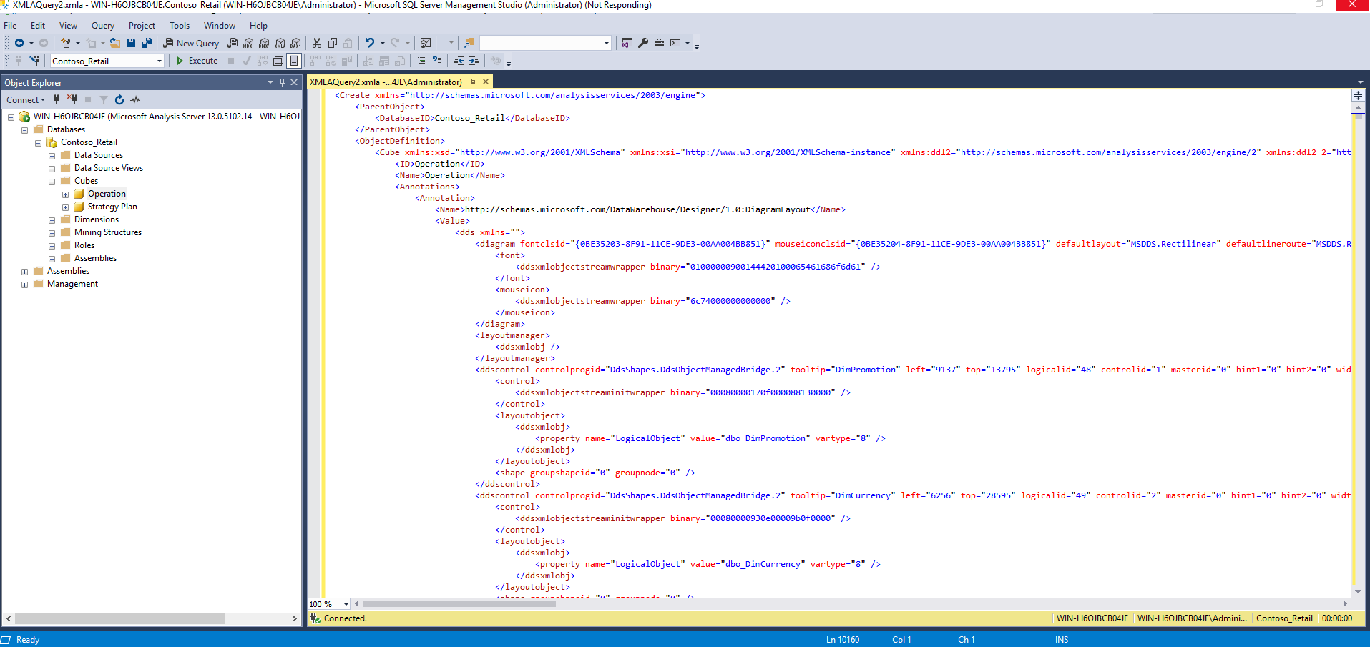

總而言之，以上圖片中Cube複雜開發，將會於後續聊到以下圖片的開發專案，才進一步談論會比較合適一點!

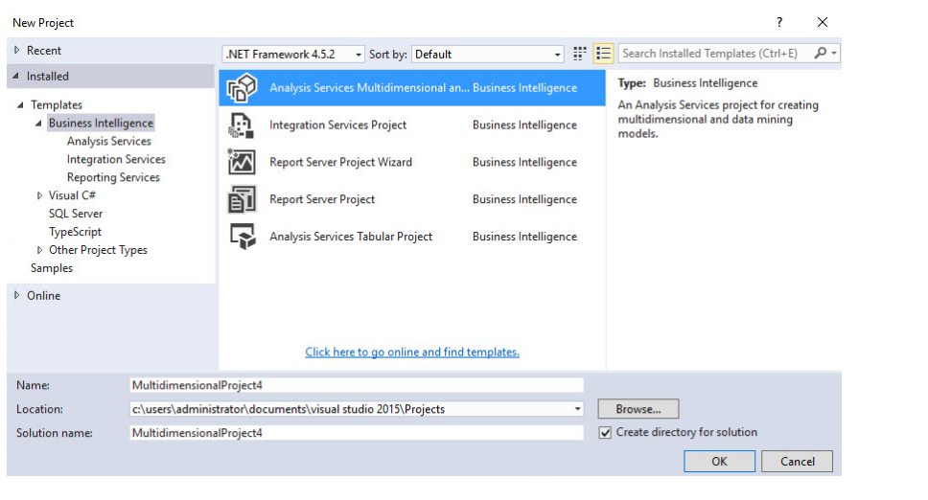

1. 何謂SSRS報表的MDX Data-Integrity-Check?

詳情整個操作，請見本目錄下總共14個相關圖片檔案，於是接下來的文字內容，就是將這一個MDX Data-Integrity-Check，拿來一五一十一個個分析說明清楚:

1. 圖片名稱: MDXQueryKeyWord_NonEmpty_illustration.png →圖片含意:本圖片是說明本MDX Data-Integrity-Check到底是甚麼?用一個字表示就是『Nonempty』，就是命令MDX Query只將經過交集關聯運算但是沒有出現NULL問題值的正常值部分保留下來!
2. 圖片名稱: ShowTheTargetCubeDetail.png→圖片含意:本圖片是說明清楚在「DataIntegrityCheck_InSSRS-InSSASCube」這一個目錄中，主要討論是Operation這一個Cube的讀取操作這件事!
3. 圖片集名稱(總共5張圖): InstallSSDTStepByStep_1-2.png 至InstallSSDTStepByStep_12-14.png→圖片集含意:本圖片集是講述如何在SQL Server 2016伺服器環境上，安裝Visual Studio 2019與其專屬資料庫連接套件SSDT→讓SQL Server環境的SSMS內建管理介面，可以直接取出Operation這一個Cube裡面所包含的資料來使用!
4. 圖片集(總共4張圖):

DataIntegrityCheckInSSMS-OnlyConditionConig_1-3.png、DataIntegrityCheckInSSMS-OnlyConditionConig_4-6.png、DataIntegrityCheckInSSMS-OnlyConditionConig_7-9.png、

DataIntegrityCheckInSSMS-ViewQueryResult_1-2.png→主要使用Step by Step這種循序漸進地描述表達方式，去說明SSDT套件安裝完成後，如何在SSMS資料庫管理平台使用條件篩選操作直接取出Operation這一個資料庫元件所要的MDX Query查詢結果!

1. 圖片名稱: DataIntegrityCheckInSSMS-WhatIstheCheck_1-2.png→圖片含意:說明清楚即使不使用寫Code程式碼直接鍵盤輸入，而是用滑鼠直接拖曳點選，如何證明拖曳滑鼠操作會自動填寫入「Nonempty」指令!
2. 圖片名稱：DataIntegrityCheckInSSMS-HowToRemovetheCheckOption_1-2.png→圖片含意:說明如何使用UI正常操作，去用手動方式移除「Nonempty」指令的保護!
3. 圖片名稱: WithoutDataIntegrityCheckInSSMS-_WhatIstheNullEmptyDataIssue1-3.png→圖片含意:說明手動方式移除「Nonempty」指令的保護之後，所造成特定比例無效值重大資料讀取問題!

三、本文結論:

要解決T-SQL複雜大型查詢的無效值問題，不要見樹不見林→要有總體觀從內部基層檢核機制著手，往往可以找到迎刃而解的契機!